Лабораторна робота 3
Програмне формування часової затримки в МК48
Мета роботи: Вивчення структури, режимів роботи, системи команд і отримання навиків розробки програм, що управляють, для мікроконтроллера КМ1816ВЕ48.
Теоретичні відомості: 1.2., 1.4
Додаткові теоретичні відомості
Формування часової затримка малої тривалості
Процедура реалізації часової затримки основана на методі програмних циклів. При цьому в довільний робочий регістр завантажується число, яке в кожній ітерації циклу зменшується на 1. Так продовжується до тих пір, поки вміст робочого регістра не стане рівним нулю, що інтерпретується програмою як вихід з циклу. Час затримки визначається величиною, завантаженою в робочий регістр, і часом виконання команд, що утворюють програмний цикл.
Для отримання заданої часової затримки необхідно визначити значення Х, яке завантажується в робочий регістр. Обчислення значення Х базується на часі виконання команд, що утворюють дану підпрограму. При цьому необхідно враховувати, що команди MOV і RET виконуються одноразово, а число повторень команди DJNZ дорівнює числу Х. Крім того, звернення до підпрограми часової затримки здійснюється за командою CALL, час виконання якої також необхідно враховувати під час обчислення часової затримки. При тактовій частоті 6 Мгц кожен машинний цикл виконується за 2,5 мкс. Під час завантаження в регістр R2 числа 17 реалізується часова затримка 100 мкс. В підпрограму можуть бути включені додаткові команди NOP, час виконання кожною з яких рівне 2,5 мкс.
Формування часової затримка великої тривалості
Недоліком програмного способу реалізації часової затримки є нераціональне використання ресурсів МК48. Під час формування затримки МК48 практично простоює, оскільки не може вирішувати ніяких задач управління об'єктом. В той же час апаратурні засоби МК48 дозволяють реалізувати часові затримки на фоні основної програми роботи.
Під час використання таймера можна отримати часові затримки тривалістю від 80 мкс до 20 мс. Наприклад, для реалізації часової затримки 240 мкс необхідно виконати наступні дії:
 | MOV | A,#FDh | ; завантаження в А ( – 3)_{ДК}
 | MOV | T,A | ; завантаження таймера
 | ORL | BUS,… | ; установка управляючого сигналу
 | STRT | T | ; запуск таймера
LL1: | JTF | LL2 | ; перевірка ознаки переповнення від Т
 | JMP | LL1; | ; знаття управляючого сигналу
LL2: | ANL | BUS,…
Поява сигналу переривання від таймера відповідає закінченню часового інтервалу 240 мкс. Погрішність може складати 4-5 мкс.
Підготовка до виконання практичної роботи
- Вивчити архітектуру і систему команд МК48.
- Записати номер варіанту (номер залікової книжки) у двійковому поданні і виділити шість молодших розрядів 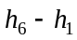. За отриманими значеннями двійкових розрядів вибрати варіант алгоритму управління з табл. 6.6. Вихідні алгоритми відповідно до варіантів надані на рис. 6.2. В операторні вершини заданого алгоритму управління записати управляючи сигнали, надані в табл. 6.7.
Таблица 6.6. Варіанти завдань
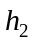 |  | Вихідний алгоритм
0 | 0 | рис. 6.2, а
0 | 1 | рис. 6.2, б
1 | 0 | рис. 6.2, в
1 | 1 | рис. 6.2, г

Таблица 6.7. Варіанти завдань
 | 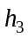 | Управляючі сигнали
 |  | Номер операторної вершини
 |  | 1 | 2 | 3 | 4
0 | 0 | 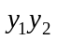 | 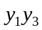 | 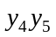 | 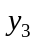
0 | 1 | 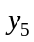 | 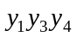 | 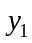 | 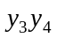
1 | 0 | 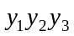 | 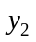 | 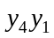 | 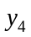
1 | 1 | 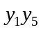 |  | 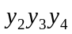 | 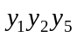
- Розробити програму управління для МК48, що реалізує заданий алгоритм. Для вводу/виводу даних використати порти, задані в табл. 6.8. Часові параметри управляючих сигналів задані в табл. 6.9.
- Побудувати часові діаграми управляючих сигналів для всіх комбінацій значень логічних умов.

Таблица 6.8. Варіанти завдань
 | 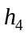 | Порт
0 | 0 | BUS
0 | 1 | Р1
1 | 0 | Р2
1 | 1 | Р4, Р5

Таблица 6.9. Варіанти завдань
 | 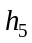 |  | Часові затримки
 |  |  | Управляючи сигнали
0 | 0 | 0 | 720 | 25 | 400 | 10 | 800
0 | 0 | 1 | 560 | 12 | 700 | 330 | 280
0 | 1 | 0 | 100 | 725 | 15 | 22 | 45
0 | 1 | 1 | 40 | 240 | 100 | 50 | 150
1 | 0 | 0 | 18 | 280 | 80 | 720 | 60
1 | 0 | 1 | 400 | 35 | 800 | 180 | 12
1 | 1 | 0 | 560 | 45 | 20 | 150 | 22
1 | 1 | 1 | 222 | 15 | 720 | 500 | 560
Порядок виконання роботи
1. Використовуючи моделюючий комплекс SCM MK48 налагодити розроблену програму:
- сформувати початковий текст програми у вікні екранного редактору комплексу SCM MK48, виконати пошук синтаксичних помилок та скомпілювати програму;
- налагодити розроблену програму пристрою управління за допомогою програмно-логічної моделі SCM MK48 з отриманням повної інформації про хід виконання програми.
2. Отримати часові діаграми управляючих сигналів на виході заданого порту.
3. Зробити висновки.
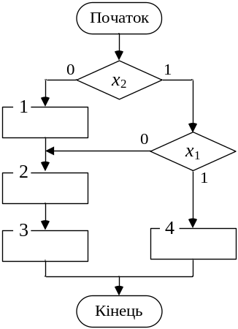 | 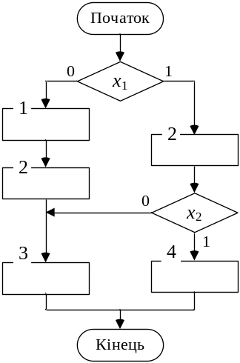
а | б
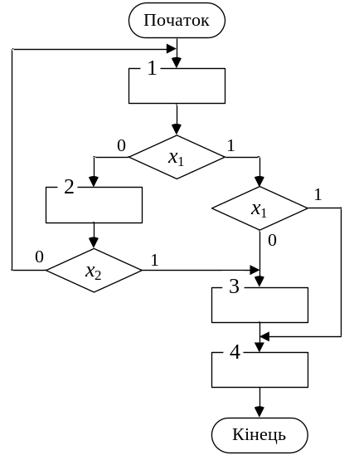 | 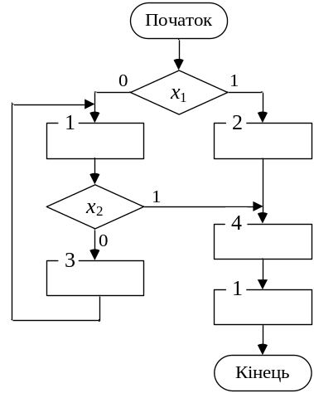
в | г
Рис. 6.2. Вихідні мікроалгоритми
Зміст звіту
Звіт повинен містити короткі теоретичні відомості, схему алгоритму, налагоджену програму на символічному асемблері, часові діаграми управляючих сигналів, висновки за роботою.
Контрольні питання
- Охарактеризуйте основні групи системи команд МК48.
- Наведіть формат команди МК48.
- Які способи адресації даних застосовуються в МК48?
- Наведіть модель програміста МК48.
- Як здійснюється обмін даними з зовнішніми пристроями?
- Як налаштувати виходи портів мікроконтролера на введення даних?
- Розробіть програму формування управляючого сигналу заданої тривалості.
- Як здійснити запуск таймера/лічильника в різних режимах?
- Охарактеризуйте можливості додаткових портів МК48.
- Приведіть приклади використання в програмі ознак користувача F0 і F1.
- Накресліть структурну схему підключення до МК48 зовнішньої пам’яті програм і даних.
- У чому полягає основна відмінність ознак, що входять до складу регістру PSW і ознак, що не входять до складу цього регістру?
- У якій області пам'яті розміщуються підпрограми обслуговування переривань?
- Вкажіть призначення кожного виходу мікросхеми мікроконтролера МК48.
Лабораторна робота 4
ВИКОНАННЯ АРИФМЕТИЧНИХ ОПЕРАЦІЙ В МІКРОКОНТРОЛЕРІ МК48
Мета роботи: Вивчення структури, режимів роботи, системи команд і отримання навиків розробки програм виконання операції множення в мікроконтроллері МК48.
Теоретичні відомості: 1.2., 1.4
Підготовка до виконання практичної роботи
- Записати номер варіанту (номер залікової книжки) у двійковому поданні і виділити шість молодших розрядів .
- За отриманими значеннями двійкових розрядів вибрати спосіб множення та розрядність операндів з табл. 6.10. Машинні коди, в яких повинні бути подані операнди X та Y у вихідному стані, та результат Z наприкінці виконання обчислень, визначені в табл. 6.11, де ПК – прямий код, ДК – доповнювальний код.
- Розробити операційну схему, цифрову діаграму стану регістрів, схему алгоритму виконання операції множення двійкових чисел 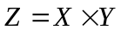(де 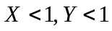) у заданих машинних кодах. Значення операндів вибрати самостійно.
Таблиця 6.10. Варіанти завдання
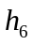 |  |  | Спосіб множення | Розрядність операндів
0 | 0 | 0 | 1 | 16
0 | 0 | 1 | 2 | 24
0 | 1 | 0 | 3 | 16
0 | 1 | 1 | 4 | 8
1 | 0 | 0 | 1 | 24
1 | 0 | 1 | 2 | 16
1 | 1 | 0 | 3 | 24
1 | 1 | 1 | 4 | 16

Таблиця 6.11. Варіанти завдання
 |  |  | X | Y | Z
0 | 0 | 0 | ДК | ДК | ПК
0 | 0 | 1 | ПК | ПК | ДК
0 | 1 | 0 | ПК | ДК | ПК
0 | 1 | 1 | ДК | ПК | ПК
1 | 0 | 0 | ПК | ПК | ДК
1 | 0 | 1 | ДК | ДК | ПК
1 | 1 | 0 | ДК | ПК | ДК
1 | 1 | 1 | ПК | ДК | ДК
- Розробити програму реалізації операції множення на асемблері МК48. Порти для вводу/виводу даних, надані в табл. 6.12.
- Визначити час виконання операції при опорній частоті F=6MГц.
Таблица 6.12. Варіанти завдань
 |  | Порт
0 | 0 | Р4, Р5
0 | 1 | BUS
1 | 0 | Р1
1 | 1 | Р2
Порядок виконання роботи
1. Використовуючи моделюючий комплекс SCM MK48 налагодити розроблену програму:
- сформувати початковий текст програми у вікні екранного редактору комплексу SCM MK48, виконати пошук синтаксичних помилок та скомпілювати програму;
- налагодити розроблену програму множення за допомогою програмно-логічної моделі SCM MK48 з отриманням повної інформації про хід виконання програми.
2. 3. Зробити висновки.
Зміст звіту
Звіт повинен містити короткі теоретичні відомості, операційну схему, цифрову діаграму стану регістрів, схему алгоритму, налагоджену програму на символічному асемблері МК48, висновки за роботою.
Контрольні питання
- Охарактеризуйте основні способи множення чисел.
- Поясніть в яких випадках і як виконується округлення результату під час виконання арифметичних операції?
- Розробіть алгоритм та підпрограму виконання наступних арифметичних операцій у МК48:
  - додавання,
  - віднімання,
  - зсув шістнадцятирозрядних слів,
  - якщо операнди знаходяться
  - у внутрішній пам'яті даних,
  - у зовнішній пам'яті даних.
- Поясніть як здійснити перевірку значення довільного розряду регістра
- у внутрішній пам'яті даних,
- у зовнішній пам'яті даних.

